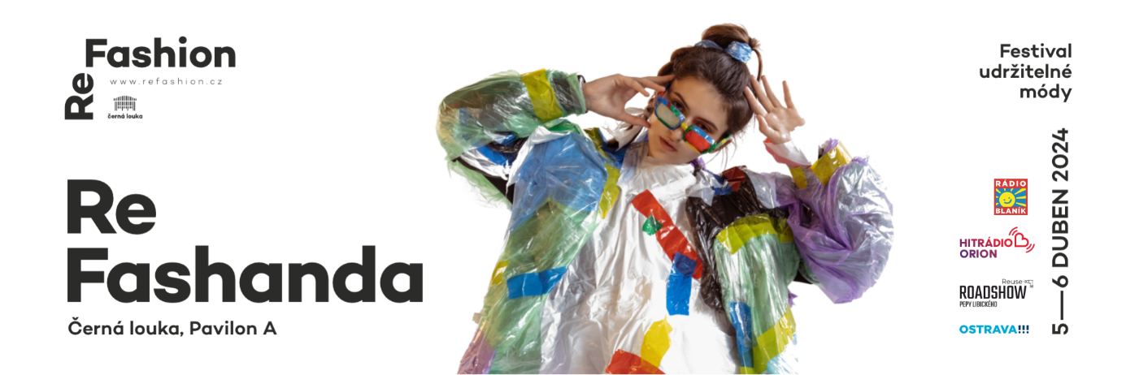

Ostrava, 2. 4. 2024
Udržitelná móda ovládne Ostravu
V roce 2013 došlo k pádu bangladéšské oděvní továrny. Tehdy v troskách zahynulo 1130 osob. V přímé reakci na tuto tragickou událost vznikla mezinárodní iniciativa Fashion Revolution v Londýně. Jejím cílem je zvýšit povědomí o tom, jak funguje módní průmysl a jaký negativní dopad přináší. V Ostravě se o to třetím rokem snaží festival udržitelné módy ReFashion, jehož součástí je i dvoudenní prodejně prezentační přehlídka ReFashanda. Ta se uskuteční 5. a 6. dubna na Černé louce.
Iniciátorem festivalu udržitelné módy ReFashion je společnost Černá louka. Od roku 2022 se do festivalu mohou zapojit organizace, spolky i jednotlivci, kteří pořádají workshopy, besedy, výstavy či swapy. Podmínkou je téma udržitelnosti, recyklace či upcyklace.
V roce 2024 ReFashion odstartuje v pátek 5. dubna právě na výstavišti Černá louka, a to dvoudenní akcí ReFashanda. Zde se představí udržitelná móda, oděvní i bytové doplňky, nebudou chybět workshopy, kreativní dílny, besedy či přednášky. Součástí bude také módní přehlídka.
Ve spolupráci se SŠ uměleckých řemesel Ostrava proběhne na ReFashandě v pátek 5. dubna projektové dopoledne pro žáky 2. stupně ZŠ a nižšího stupně SŠ. Jeho součástí bude také k vidění film „Co se nenosí“, který bude promítán v rámci vzdělávacího programu Jeden svět na školách od organizace Člověk v tísni. Po oba dny se návštěvníci mohou těšit na zónu věnující se řemeslům a tradici v čele s oblíbeným Centrem tradičních technologií Příbor.
Páteční program vyvrcholí komponovaným programem „O udržitelné módě“. Atraktivní formát povídání, módní přehlídky i ukázek praktického tvoření přímo na pódiu. S ostravskou módní návrhářkou Marcelou Vymyslickou si bude povídat i tvořit kreativní ředitel FA FASHIONABLE a stylista Luděk Šmehlík.
Nabitý program čeká návštěvníky v sobotu 6. dubna. Pepa Libický, kterého znají diváci kutilského pořádu na TV Prima, vyráží druhým rokem na ReuseROADSHOW. A jako první zastávku zvolil právě ReFashandu!
Od 10 do 18 hodin tento známý propagátor udržitelného životního stylu a inovativního používání technologií přizve hosty, kteří návštěvníky inspirují a přinesou jim také praktické ukázky reuse-reduce-recycle hodnot. Spolu s ReuseROADSHOW na cesty vyráží také Reuse dny pořádané Reuse federací nábytkových bank a reuse center. Demonstrované techniky a postupy si návštěvníci mohou vyzkoušet, zapojit se a přidat ruku k dílu. Mezi hosty Pepy Libického bude například Lucia Garcia, která se postará o renovaci nábytku nebo Michal Plundra, který poradí jak na přírodní zahradu.
ReFashandu tvoří také zajímaví prodejci, kteří se věnují právě udržitelnému stylu. Tvoří z ekologických a bio materiálů, vyrábí vlastní autorskou tvorbu, jsou ohleduplní k naší planetě a maximálně lokální. Díky těmto nadšencům zakoupí návštěvníci oblečení, šperky, látky, vintage a second hand kousky, bytové doplňky, kabelky nebo kosmetiku.
Vstup na ReFashandu je zdarma. Otevírací doba je v pátek i v sobotu 5. a 6. dubna vždy od 9 do 18 hodin. Bližší informace jsou dostupné na webu, Facebooku nebo Instagramu ReFashion.
Kompletní program celého měsíce udržitelné módy ReFashion bude postupně zveřejňován rovněž na zmíněných informačních kanálech. Již nyní se do programu zapojila například Galerie výtvarného umění v Ostravě, která 6. dubna uspořádá rostlinný bazar a 27. dubna Upcyklační seanci.
S tradicí textilního průmyslu se můžete seznámit na komentovaných prohlídkách Po stopách textilek, které organizuje Turistické informační centrum Frýdek-Místek
Kontakt:
Prodejci, program
Thi Nam Binh Ninhová
ninhova@cerna-louka.cz
606 035 557
Marketing
Veronika Břicháčková
veronika.brichackova@cerna-louka.cz
727 813 655

